Tilki Kitap Tanıtım Bülteni
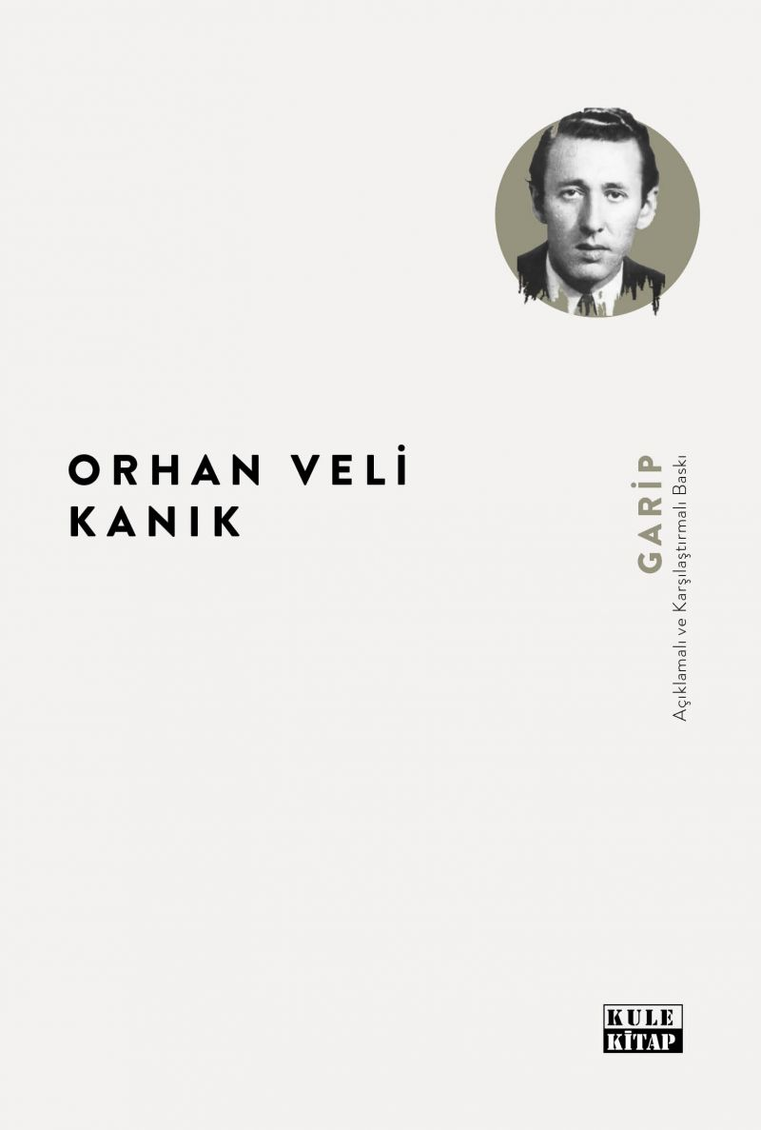 | Eser Adı: Garip  Yazar Adı: Orhan Veli Kanık  Tür Serisi: Şiir/Edebiyat  Cilt Bilgisi: AMERİKAN  Kitap Dili: Türkçe  İç Sayfa: 2. HAMUR SB 60  Kapak: KUŞE AMERİKAN 230  Selefon Türü: MAT SELEFON  Basım Tarihi: 2025  Sayfa Sayısı: 80  Kitap Boyutları: 135 X 195 mm  ISBN No: 9786256086692  Etiket Fiyatı: 170,00 TL  Editör Görevlisi: Hüseyin Özdemir  Mizanpajcı: Emir Tali  Kapak Grafikeri: Emir Tali  Yayıma Hazırlayan: Hüseyin Özdemir
Kitap Tanıtım Yazısı : (Arka Kapak)

“Bugünkü dünyayı dolduran insan­lar, yaşamak hakkını mütemadi bir didişmenin sonunda bu­luyorlar. Her şey gibi şiir de onların hakkıdır, onların zevkine hitap edecektir.”
Yıkılan ve yeniden kurulan bir dünyada yeni insanın, yeni meselelerini, yeni zevkini yeni aletlerle anlatma çabasının ürünü Garip. İşte onlardan biri:
“Hiçbir şeyden çekmedi dünyada / Nasırdan çektiği kadar;
Hatta çirkin yaratıldığından bile / O kadar müteessir değildi;
Kundurası vurmadığı zamanlarda / Anmazdı ama Allah’ın adını,
Günahkâr da sayılmazdı. / Yazık oldu Süleyman Efendi’ye!”
Ve bir diğeri:
Beni bu güzel havalar mahvetti. / Böyle havada istifa ettim
Evkaftaki memuriyetimden. / Tütüne böyle havada alıştım,
Böyle havada âşık oldum;/ Eve ekmekle tuz götürmeyi
Böyle havalarda unuttum; / Şiir yazma hastalığım
Hep böyle havalarda nüksetti; / Beni bu güzel havalar mahvetti.
Ve hakikatin eşiğindeki insanın hissiyatını ifade hususunda dilin kifayetsiz kalışı:
…
Bir yer var, biliyorum; / Her şeyi söylemek mümkün;
Epeyce yaklaşmışım, duyuyorum; /Anlatamıyorum.
Kitabın detay sayfasına buradan ulaşabilirsiniz :
https://tilkikitap.com/kitaplar/orhan-veli-kanik-garip-4586.html
Kule Kitap



